Sud-Ouest du 30 avril 2018

Arsac : Peu d’incendies en 2017

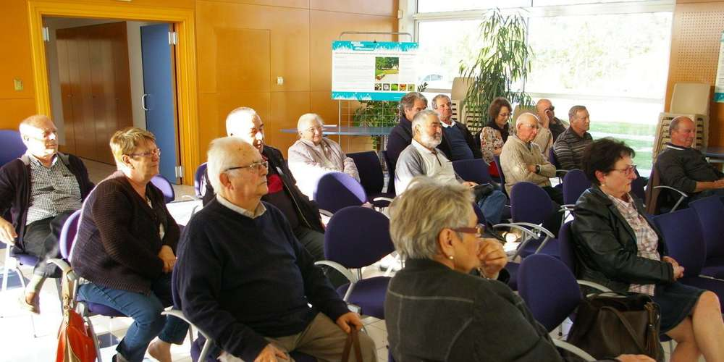
Une partie de la modeste assistance de l’assemblée générale de la DFCI. PHOTO G. C.

Il n’y avait pas foule pour l’assemblée générale de la DFCI (Défense de la forêt contre les incendies), vendredi dernier, à la mairie d’Arsac. Tout juste une quinzaine d’adhérents (sur les 243 que compte l’association) qui, à défaut d’être nombreux, se montrèrent attentifs lors des débats menés par le président Jean-Paul Bosc.

Bilans et travaux prévus. Le président se réjouissait de petit nombre d’incendies déclarés en 2017 (seulement trois) et vite maîtrisés. Tout comme il soulignait une situation financière fort satisfaisante permettant d’envisager des travaux de réfection et reprofilage de pistes et fossés dans les secteurs du Pin, des Gunères, du Barail et du Chemin du Port, avec empierrement des entrées pour deux d’entre elles.

Le montant global des travaux se situe aux environs de 50 000 euros, avec une prise en charge par la DFCI Gironde de l’ordre de 80 %. Ces travaux sont prévus pour 2019 au plus tôt. Le président ne manquait pas de remercier la commune et son personnel pour l’entretien des pistes et chemins forestiers tout en rappelant que les laisser-passer en cours pour y circuler sont toujours valables pour 2018.

Cotisations modifiées. Le ministère des Finances exigeant désormais un seuil minimal de 15 euros pour tout recouvrement, le calcul des cotisations de la DFCI a été revu. Désormais, et à compter de cette année, seront seuls membres de la DFCI les propriétaires d’un hectare de forêt au moins. La cotisation a été définie comme suit : droit fixe de 15 euros pour un hectare augmenté de trois euros par hectare supplémentaire. Ainsi, le nombre d’adhérents est revu à la baisse et passe de 390 à 243, près de 150 anciens ne répondant plus au minimum d’un hectare pour être membre.

Enfin, le président informait l’assemblée d’une étude sur la réalisation d’une ligne EDF enterrée entre Cubnezais et Bilbao dont un des fuseaux possibles passerait sur la partie sud de la commune (passes DFCI). Ces travaux sont envisagés entre 2020 et 2025.

